Medienkommentar
Kla.TV auf Facebook gesperrt – sind wirklich technische Probleme der Grund?!

Seit mehreren Wochen kann Kla.TV auf dem eigenen Facebook-Kanal keine Beiträge mehr veröffentlichen. Der Kanal ist eingefroren. Nach dem Login erscheint allerorts die Meldung «Konto derzeit nicht verfügbar.Dein Konto ist derzeit wegen eines Problems mit der Seite nicht verfügbar. […] Bitte versuche es in ein paar Minuten erneut.»
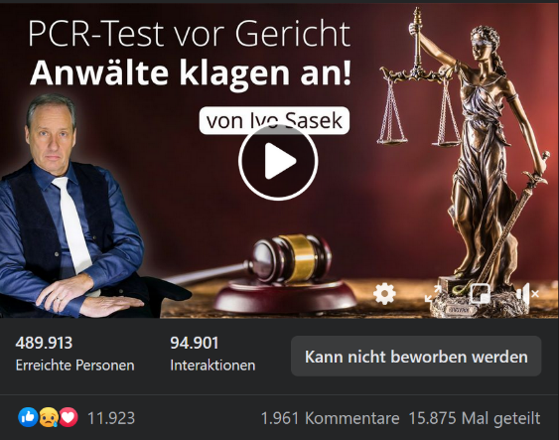
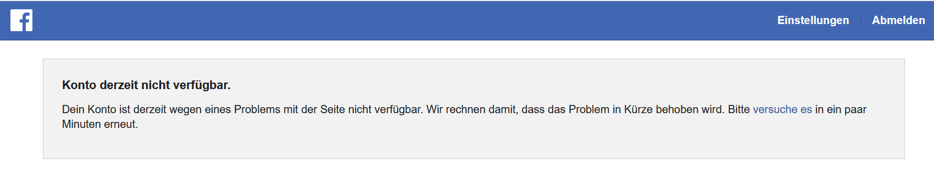
Sieh mal einer an... Alles nur Zufall? Die Vermutung liegt nahe, dass Facebook kein technisches Problem, sondern vielmehr ein Problem mit der freien Berichterstattung von Kla.TV hat. Wir unternahmen alles, um Facebook zu kontaktieren und Hilfestellung zu erhalten. – Doch bislang fehlt jede Reaktion. Es wiederholt sich mit anderen Worten das gleiche Spiel, dass Kla.TV und unzählige freie Medien schon mit YouTube, Vimeo, Twitter und etlichen anderen sozialen Plattformen beklagen: Gelöschte Kanäle, Videos und Artikel von investigativen Journalisten am laufenden Band.
Im Internet wird mit jedem Tag die Bedrohung absoluter, weil es sich um zunehmendes Rede- und Bezeugungs-Verbot aller Art handelt.

Ein Blick zurück: Kla.TV erreichte allein über Facebook täglich hunderttausende Menschen. Die letzten Beiträge: «PCR-Test vor Gericht Anwälte klagen an – von Ivo Sasek» erreichte allein auf Facebook in Kürze ca. 500.000 Personen. www.kla.tv/18358

Die Akte Wieler – Verflechtungen und Enthüllungen erreichte per Facebook in Kürze über 1.000.000 Personen.www.kla.tv/18351
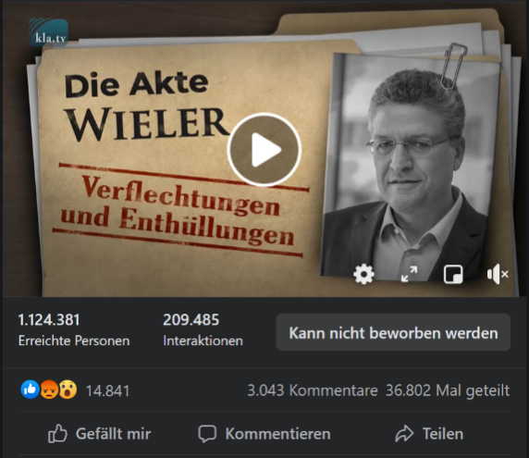
Dass kurze Zeit nach diesem exponentiellen Wachstum, der sich in wenigen Tagen weiter vervielfacht hätte – upsala – plötzlich technische Probleme auftauchen - was für ein Zufall!
Die Lage ist ernst. Zehntausende Arbeitsstunden ehrenamtlicher Kla.TV-Mitarbeiter sind ausgelöscht- die Verbindung zu knapp 100.000 Menschen, die Kla.TV über Facebook abonniert haben kann nicht mehr aufgebaut werden. Darum helfen Sie mit!

- Besuchen und verbreiten Sie, so lange noch möglich, immer unsere Original-Webseite www.kla.tv – Wir halten Sie auf unserer Original-Webseite so lange es geht auf dem Laufenden.
- Kla.TV hat einen neuen Facebook-Kanal eröffnet unter dem Link:
www.facebook.com/KlaTV
Sind Sie selber Facebook-Nutzer? Dann informieren Sie alle Ihre Freunde, dass der alte Facebook-Kanal nicht mehr verfügbar ist. Lotsen Sie ihre Freunde nicht allein auf den neuen Konto-Link, sondern motivieren Sie, dem Original zu folgen. - Das Eintreffen einer nächsten Zensurwelle, scheint bei Facebook nur eine Frage der Zeit zu sein.
- Kennen Sie Mitarbeiter von Facebook? Haben Sie Hinweise oder Erfahrung, wie man mit Facebook in Kontakt treten kann, schreiben Sie uns eine E-Mail mit dem Betreff “Facebook-Zensur” an info@klagemauer.tv.

Besten Dank!
von es.
Quellen:
--
Das könnte Sie auch interessieren:
#Facebook - www.kla.tv/Facebook
#SocialMedia - www.kla.tv/SocialMedia
#Medienzensur - www.kla.tv/Medienzensur
#Medienkommentar - www.kla.tv/Medienkommentare

Klagemauer TV - Die anderen Nachrichten ... frei - unabhängig - unzensiert ...
- was die Medien nicht verschweigen sollten ...
- wenig Gehörtes vom Volk, für das Volk ...
- tägliche News ab 19:45 Uhr aufwww.kla.tv
Dranbleiben lohnt sich !
Kostenloses Abonnement mit wöchentlichen News
per E-Mail erhalten Sie unter: www.kla.tv/abo

Sicherheitshinweis:
Gegenstimmen werden leider immer weiter zensiert und unterdrückt. Solange wir nicht gemäß den Interessen und Ideologien des Westens berichten, müssen wir jederzeit damit rechnen, dass Vorwände gesucht werden, um Klagemauer.tv zu sperren oder zu schaden.
Vernetzen Sie sich darum heute noch internetunabhängig!
Klicken Sie hier: www.kla.tv/vernetzung

Lizenz:Creative Commons-Lizenz mit Namensnennung
Verbreitung und Wiederaufbereitung ist mit Namensnennung erwünscht! Das Material darf jedoch nicht aus dem Kontext gerissen präsentiert werden.
Mit öffentlichen Geldern(GEZ, Serafe, ...) finanzierte Institutionen ist die Verwendung ohne Rückfrage untersagt.Verstöße können strafrechtlich verfolgt werden.

